**Knihovna v Ostrovci vás zve na povídání s promítáním**

**KAMČATKA**

**země plná kontrastů**

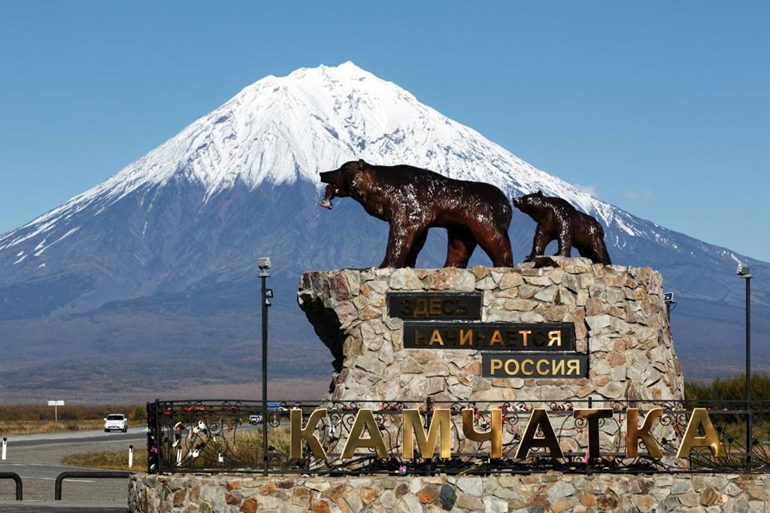

**2. část se zastávkou ve Vladivostoku, Irkutsku a na Bajkale**

**sobota 22. února 2020**

**v 17.00 hodin**

**knihovna v budově obecního úřadu**